TH-pT饱和蒸汽及超临界相态实验-实验报告

姓名: 吴晨聪 学号: 2022010311 实验日期: 2024年10月18日

# 实验目的

1. 熟悉通过不同工质的饱和蒸气压力和温度关系实验；

2. 通过不同工质的亚临界和超临界流态观测及压力和温度关系实验，加深对临界乳光现象和超临界状态流体的理解；

3. 通过对实验数据的整理，掌握不同工质饱和蒸气p-T 关系图表的编制方法。

# 实验装置及原理

本实验系统(如图1)由蒸气发生系统和数据采集系统两部分组成，蒸气发生系统包括可视高压蒸气发生器、加热器、冷却水套、半导体制冷、排液阀、实验工质，数据采集系统包括温度传感器、压力传感器、调压器、上位机。

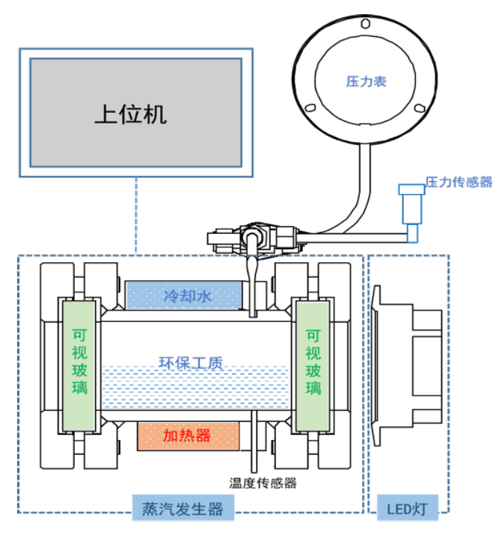

图1实验系统图 图2 常见物质p-T图

物质由液态转变为蒸气的过程称为汽化过程。汽化过程总是伴随着物质分子回到液体中的凝结过程。到一定程度时，虽然汽化和凝结都在进行，但汽化的分子数与凝结的分子数处于动态平衡，这种状态称为饱和态，在这一状态下的温度称为饱和温度。此时蒸气分子动能和分子总数保持不变，因此压力也确定不变，称为饱和压力。饱和温度和饱和压力的关系一一对应(如图2)。

临界乳光是当物质处在临界点时，密度涨落很大，光线照射在其上会发生强烈的分子散射的现象。当处于亚临界的物质被加热达到临界点时，气液界面消失，气液混浊发黑，温度压力超过临界点后，混浊现象消失，变为清亮的单一超临界状态。停止加热后，温度下降到临界点同样会出现临界乳光现象，由超临界状态变回亚临界状态，气液界面重新出现。

本实验台可做多种不同工质（R600A、R410A、R245fa、水等）的饱和蒸气压力和温度关系实验，加热温度最高可达150℃，系统承压最高可达10MPa。

# 数据整理

**1. 绘制实验装置简图**

图3 实验装置简图

**2. 绘制p-t关系曲线，将实验结果绘在坐标纸上，清除偏离点，绘制曲线**

图4 R236fa饱和蒸气温度与压力曲线

**3. 拟合经验关联式**

在对数坐标下，饱和蒸气压力和温度近似满足线性关系，饱和蒸气压力和温度的关系可近似用以下经验公式进行关联拟合：

$$\begin{aligned}t=m⋅p^{n} \\ ln⁡t=nln⁡p+ln⁡m\end{aligned}$$

$$\text{式中}\text{, }t \text{为温度}\text{, }\text{单位} C^{∘},p \text{为绝对压力}\text{, }\text{单位}\text{ MPa, }m \text{和} n \text{为由实验数据得到的拟合参数。}$$

图5 R236fa饱和蒸气温度与压力曲线（对数值）

**4. 误差分析**

以温度测量值 $t$ 为基准，查表（实验工质热力性质图表）得测量值 $t$ 对应的饱和压力值 $p_{1}$，计算 $p_{1}$ 与实测压力值p的绝对偏差和相对偏差；以压力测量值 $p$ 为基准，查表（水和水蒸气热力性质图表）得测量值 $p$ 对应的饱和温度值 ${ t}_{1}$，计算 ${ t}_{1}$ 与实测温度值 $t$ 的绝对偏差和相对偏差。

1. 由于实验测量精度条件有限，温度、压力的测量存在系统误差。
2. 测量时，可能还没达到完全的稳态，因此存在误差。

**5. 完成思考题**

**1) 不同工质（R134a、R600a、R236fa、R410A、R245fa）的饱和蒸气压测量的不确定度来源有哪些？**

1. 温度是饱和蒸气压的关键参数，测量温度时的误差会直接影响饱和蒸气压的计算。温度传感器的校准误差、传感器的响应时间、环境温度波动等因素可能引入不确定度。

2. 压力测量仪器（如压力传感器或压力计）的校准不准确、响应延迟、仪器稳定性差等都可能导致测量误差。此外，仪器使用时的操作不当（如安装不当或泄漏）也会影响测量结果。

3. 测量过程中，系统的热响应（如容器和传感器之间的热交换）可能导致测量不稳定，特别是在蒸气压和温度接近时。仪器需要一定的时间来达到热平衡，在此过程中可能引入不确定度。

**2) 查找实验对应的工质的饱和蒸气压状态方程，与实验所做的数据进行对比误差分析。Wagner25型饱和蒸气压方程形式如下：**

$$ln⁡\left(p/p_{c}\right)=T_{c}/T\left(A_{1}τ+A_{2}τ^{1.5}+A_{3}τ^{2.5}+A_{4}τ^{5}\right)$$

以 $p=0.756MPa$ 为例,已知参数：

$$p=0.756MPa$$

$$T_{c}=398.070K$$

$$p_{c}=3180.77kPa$$

$$A_{1}=-7.85758,A_{2}=1.82555,A_{3}=-3.04877,A_{4}=-3.50977$$

压力比：

$$ln⁡\left(\frac{p}{p_{c}}\right)=ln⁡\left(\frac{756}{3180.77}\right)=ln⁡(0.237593)=-1.438279$$

$$τ=1-\frac{T}{T_{c}}\text{, }\text{因此可以表示为}\text{ :}$$

$$ln⁡\left(\frac{p}{p_{c}}\right)=\frac{T_{c}}{T}\left(A_{1}τ+A_{2}τ^{1.5}+A_{3}τ^{2.5}+A_{4}τ^{5}\right)$$

假设初始温度 $T$，计算相应的 $τ=1-\frac{T}{T_{c}}$，然后代入右侧公式，与左侧的 $ln⁡\left(\frac{p}{p_{c}}\right)$ 比较。

通过数值计算，R236fa 在实验压力 $p=0.756MPa$,下的饱和温度为：

$$T=332.779K$$

误差分析:

$$\frac{Δt}{t+273.15}×100\%=0.00459\%$$

可见误差并不大。

**3) 临界乳光产生的原因是什么？可能应用到哪些地方？**

临界乳光产生的原因是流体在接近临界温度和临界压力时，流体的折射率发生剧烈变化，密度涨落很大，光线照射在其上会发生强烈的分子散射的现象。当处于亚临界的物质被加热达到临界点时，气液界面消失，气液混浊发黑，温度压力超过临界点后，混浊现象消失，变为清亮的单一超临界状态。

临界乳光可用于研究流体在接近临界点时的物理性质，特别是相变行为、密度波动等现象。通过分析临界乳光的强度和分布，可以深入了解流体的临界行为、相界面和临界现象。在某些条件下，临界点附近的涨落特性被用来控制纳米粒子的生成和分布。

# 原始数据

